希普拓机械公司是集设计、制造、销售各种通用传动部件于一体的专业化集团公司，年销售额达7亿多元人民币，产品90%以上出口。生产工厂分别在四川眉山（四川强力机械有限公司）和浙江嵊州（浙江中益机械有限公司）。天津希普拓机械有限公司是针对国内业务开设的销售公司。主打品牌CPT. CPT传力China Power Transmission（中国动力传动）,中国机械传动行业的领导品牌；拥有先进的生产设备，一流的研发能力和广泛的营销网络，旨在为全球客户提供卓越的动力传动件产品及服务。我们坚持以技术为导向，全面实施ISO9001质量管理体系，产品始终处于世界领先水平，赢得了全球客户的高度赞誉。
CPT品牌旗下拥有独立知识产权的发明、专利技术、专有技术等共8项；工厂占地50万平米，员工2500人，我们的优质产品包括皮带轮 链轮、齿轮、皮带轮、同步带轮、锥套、胀套、联轴器、轮毂及各类非标件，年生产能力达到5000万件。
服务领域涉及到空缩机、风机、纺织机械、中央空调、环保设备、矿山机械 石油机械 建筑机械、塑料机械、木工机械、洗涤机械、造纸设备、饲料机械、玻璃机械等等领域。
CPT的理想:领跑中国传动行业,优质服务全球客户。
CPT的质量原则:我们的质量行动是“精工质卓”。
CPT的理念——质量是企业的生命,服务是企业的精神,多了您一份的信任, 我们CPT全体同仁会把一切做的更好。
CPT传力，传动世界。

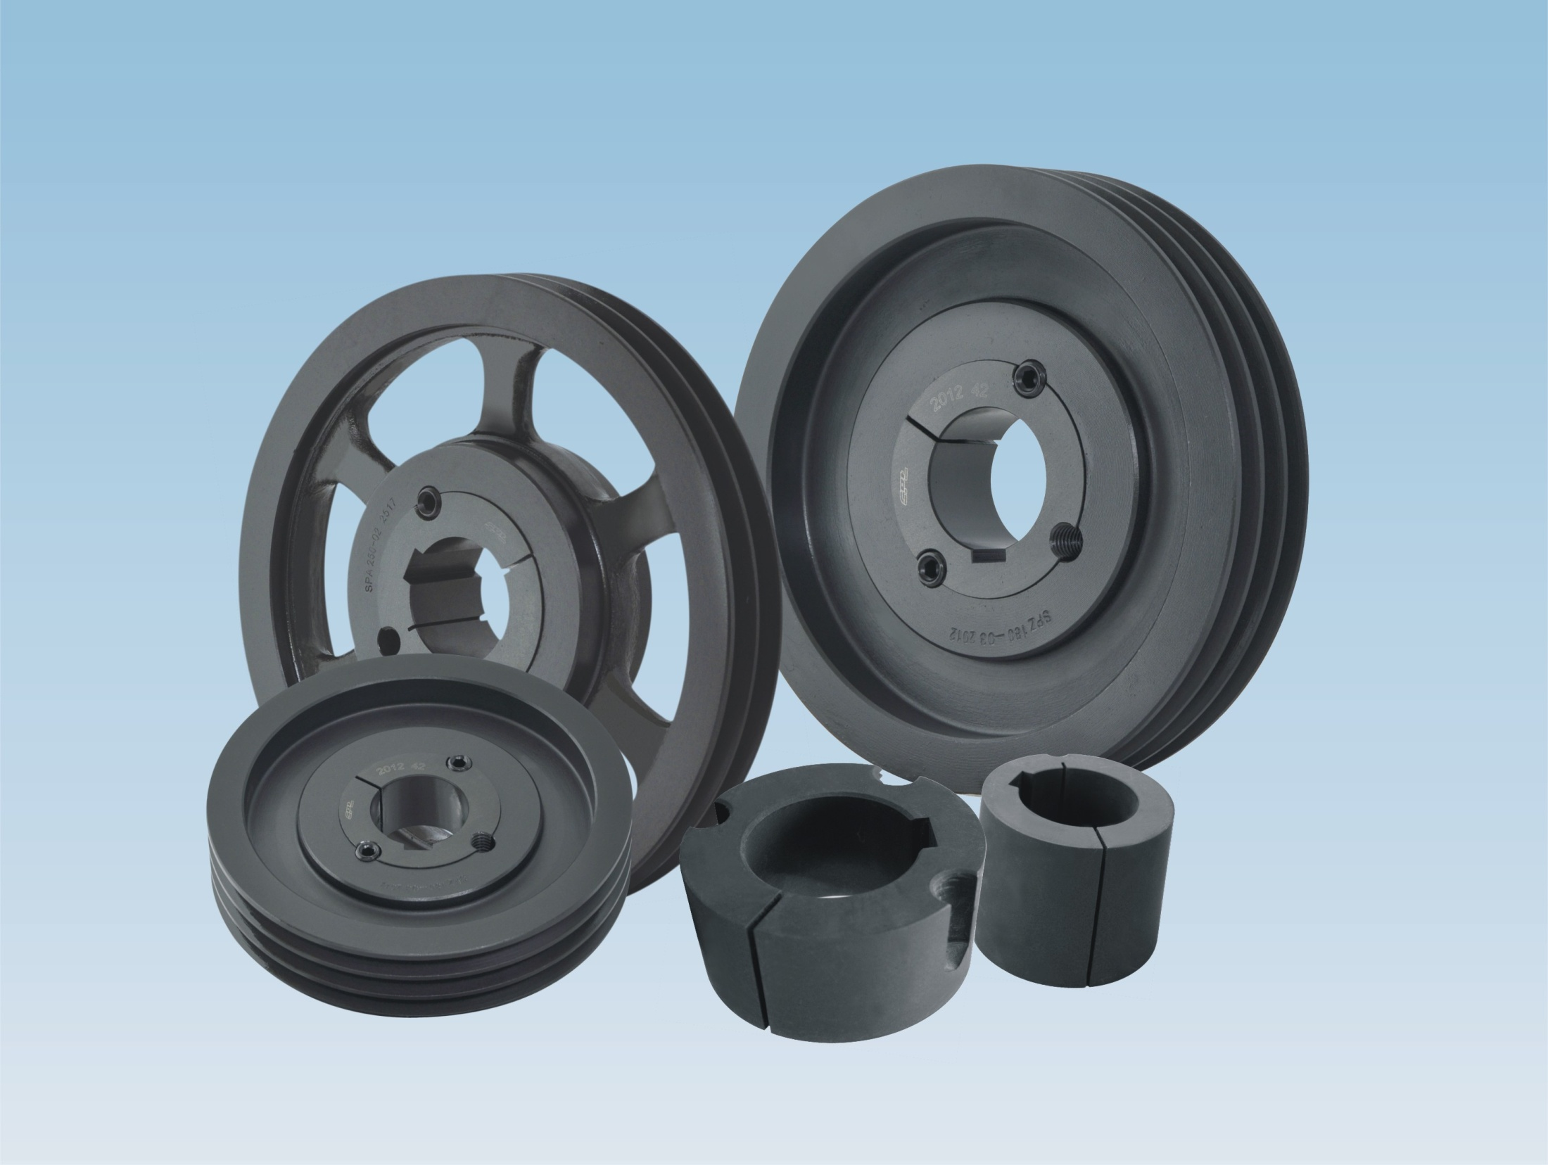

一、 欧标皮带轮:SPA SPB SPC SPZ 型 便于安装 拆卸方便
联系人：张云利 电话13820300884 传真：022-87793339 网址：www.cpt-world.com、
地址：天津市西青区西青道315号 邮箱 li_539@126.com
尊敬的客户我们所做的一切努力和决定都是为了坚持不懈的提高我们的业务，使之能最大限度的满足您的需求和期望 持续为您提供优质高效的产品和服务。

